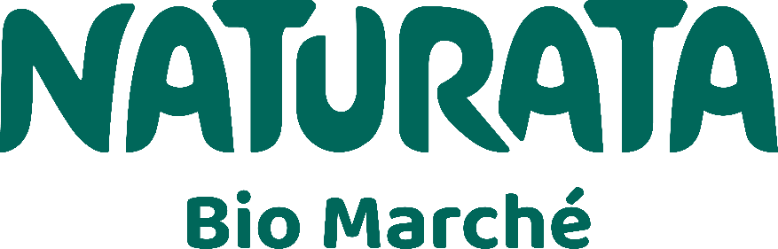

Die Oikopolis Gruppe mit ihren Naturata Bio Marchés engagiert sich mit Leidenschaft für die Förderung der biologischen Landwirtschaft. Zur Verstärkung unserer Teams in den Märkten Munsbach und Rollingergrund suchen wir ab sofort engagierte

Metzgerei-Fachverkäufer / Koch (m/w/d) in Teilzeit

Deine Aufgaben:
- Fachkundige Beratung und Verkauf von hochwertigen Bio-Fleisch- und Wurstwaren
- Ansprechende Warenpräsentation in der Frischetheke
- Zubereitung von küchenfertigen Bio-Erzeugnissen
- Sicherstellung der Qualitätskontrolle und Einhaltung von Hygienestandards

Dein Profil:
- Abgeschlossene Berufsausbildung als Metzgerei-Fachverkäufer / Koch (m/w/d) oder mehrjährige Berufserfahrung in diesem Bereich
- Freude am Kundenkontakt, Zuverlässigkeit, Flexibilität und Teamgeist
- Selbständige und strukturierte Arbeitsweise
- Sprachkenntnisse in mindestens einer offiziellen Landessprache (L/F/D)

Unser Angebot:
- Ein abwechslungsreiches Arbeitsumfeld in einem nachhaltigen und werteorientierten Unternehmen
- Begleitende Einarbeitungszeit und Weiterentwicklungsmöglichkeiten
- Mitarbeiterrabatte in unseren Märkten
- Möglichkeiten der fachlichen und persönlichen Weiterbildung
- Ein kollegiales Team mit gemeinschaftlicher Arbeitsatmosphäre
- Kostenlose Parkplätze in unmittelbarer Nähe unserer Standorte

Möchtest Du Teil unseres Teams werden und die Bio-Idee mitgestalten?
Dann freuen wir uns auf Deine Bewerbung. Sende Deine aussagekräftige Bewerbungsunterlage (Lebenslauf, Motivationsschreiben und relevante Zeugnisse) per E-Mail an: bewerbung@naturata.lu. Besuche unsere Webseite für weitere Informationen zu unserem Unternehmen: www.naturata.lu

